Objednávka

Quentin, spol. s.r.o.
k rukám pana Hrušky
Sokolovská 100/94
186 00 Praha 8 – Karlín
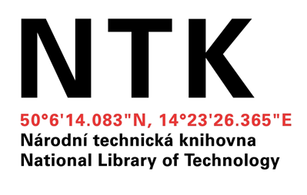
naše značka |  |  | NTK/138/2020-51
vyřizuje |  | XXXXXXXX
e-mail / tel |  |  | xxxxxxxxxxxxxxxxxxxxxxxxxxxxx
v Praze | viz el. podpis

Věc: Objednávka licencí SW Adobe

Na základě vaší cenové nabídky č. 302007037 ze dne 13. 7. 2020 u vás objednáváme následující:

Název | Typ licence | Cena s DPH za  1 ks | počet ks | Cena celkem
Acrobat Pro DC | na jméno/1 rok | 4 580,00 Kč | 4 | 18 319,98 Kč
Acrobat Pro 2020 | trvalá | 5 700,00 Kč | 1 | 5 700,00 Kč
Captivate | na jméno/1 rok | 6 160,00 Kč | 1 | 6 160,00 Kč
Captivate 2019 | trvalá | 13 297,90 Kč | 1 | 13 297,90 Kč
Creative Cloud All Apps | na jméno/1 rok | 9 420,00 Kč | 2 | 18 839,99 Kč
Creative Cloud All Apps for HED - Shared Device | na zařízení/1 rok | 7 449,99 Kč | 1 | 7 449,99 Kč
Photoshop | na jméno/1 rok | 3 990,00 Kč | 1 | 3 990,00 Kč
Celkem |  |  |  | 73 757,86 Kč

Fakturační údaje odběratele:
Název: Národní technická knihovna
Sídlo: Technická 2710/6, 160 80 Praha 6 – Dejvice
IČ: 61387142
DIČ: CZ61387142
Číslo bankovního účtu: 8032031/0710
Adresa pro fakturu: faktury_ict@techlib.cz.

Ostatní požadované údaje:
adresa dodání: NTK účet na Adobe web portálu
způsob dodání: elektronicky;
způsob převzetí: elektronicky;
termín dodání: do 7 dnů od objednání;
úhrada: fakturou se splatností min. 14 dní.

Maximální celková cena zakázky včetně všech poplatků nepřesáhne 73.758,- Kč s DPH.
Objednávka je platná pouze po jejím potvrzení.

Děkuji za vyřízení,
s pozdravem
………………………………..…………………………………….
xxxxxxxxxxx
vedoucí Oddělení 51 - ICT akvizice a systémové analýzy

